DUPLEX Ascensores incrementa un 33% su facturación y alcanza los 80 millones de euros en 2025

- El crecimiento de la compañía también se refleja en la evolución de su plantilla, que aumenta un 30% respecto a 2024
- La empresa continúa ampliando su parque de instalaciones, que supera ya las 36.000 unidades en mantenimiento
- Además, DUPLEX celebra este 2026 su 50 aniversario con un fuerte crecimiento, presencia en 22 provincias y un ambicioso plan de expansión

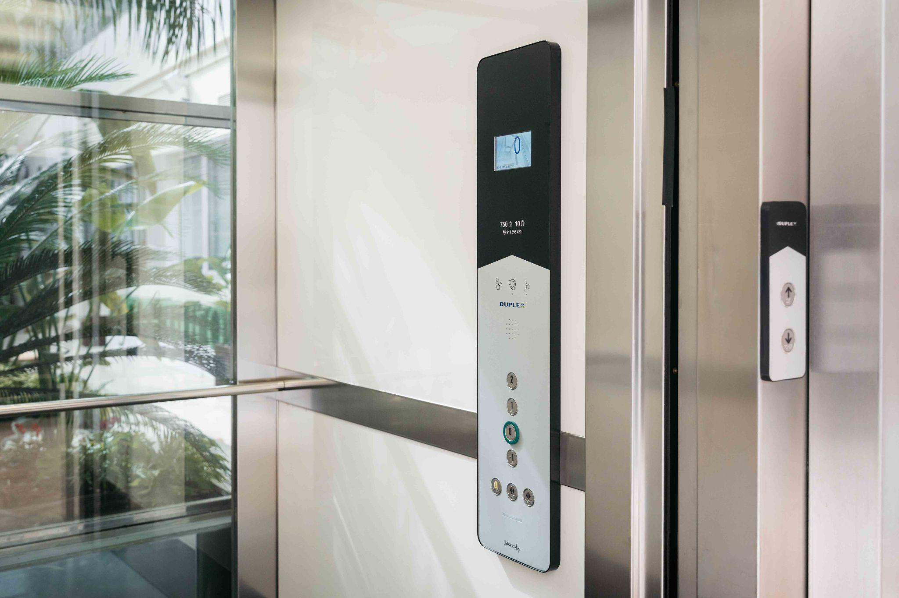
Madrid, 4 de mayo de 2026 – DUPLEX, empresa nacional de referencia de ascensores, ha cerrado 2025 con una facturación récord de 80 millones de euros, un 33% más que en 2024, cuando la compañía registró una facturación de 60 millones de euros. De esta forma, continúa demostrando su solidez en el sector.
Asimismo, la evolución de la facturación refleja el crecimiento sostenido de DUPLEX en los últimos años, de los 41 millones de euros en 2022 a los 80 millones en 2025, un incremento que supone casi un 95% en este periodo y que consolida la trayectoria ascendente de la compañía.
Además, la evolución positiva de la empresa se mantiene en el inicio de 2026, ya que durante el primer trimestre del año, DUPLEX ha superado en un 10% los objetivos previstos de facturación, lo que confirma el buen ritmo de actividad y la eficacia de su estrategia.
“Estamos muy satisfechos, tanto por el cumplimiento de nuestros objetivos, como por los resultados obtenidos a lo largo de estos años, que son un ejemplo de que nuestra estrategia es sólida y fruto del esfuerzo del gran equipo de profesionales con el que contamos”, ha declarado Fernando Tobar Mateo, consejero delegado de DUPLEX.
En 2025 la compañía ha superado la cifra de 600 empleados, cerca de un 30% más que en 2024, como resultado del crecimiento orgánico y de la integración de empresas.
A lo largo de 2025, DUPLEX mantuvo una intensa actividad operativa, adquirió seis empresas, y más de diez en los últimos tres años en las diferentes delegaciones en las que opera. A este proceso de expansión se sumó su entrada en la Comunidad Valenciana.
En paralelo, la compañía continúa ampliando su parque de instalaciones, que supera las 36.000 unidades en mantenimiento, lo que representa un incremento de más del 12% respecto a 2024.
La estrategia de crecimiento de DUPLEX se articula en torno a dos pilares: consolidar su presencia en los territorios donde ya opera y expandirse hacia nuevas zonas estratégicas. Con sede en Madrid y oficinas en Andalucía, Aragón, Asturias, Castilla-La Mancha, Comunidad Valenciana, Galicia, La Rioja y Murcia, la compañía desarrolla actualmente su actividad en 22 provincias.
En este contexto, desde 2022 DUPLEX ha incorporado un total de 12 empresas a su estructura. Ese mismo año se incorporaron Level, en Zaragoza, y Polo, en La Rioja. En 2023, continuó su proceso de expansión con la integración de IASA (Granada) y Elevalia (Madrid). En 2024, se incorporó Alapont (Comunidad Valenciana). En 2025, el crecimiento se intensificó con la integración de Indaco (Madrid), Ascensores Gallego (Ciudad Real) y Ascensores de Graná (Granada), entre otras.
50 años al servicio del sector de la elevación
En el año en que celebra su 50 aniversario, la compañía refuerza su apuesta por un modelo propio basado en la cercanía al cliente y la calidad del servicio.
Cinco décadas después de su fundación, DUPLEX continúa evolucionando sin perder sus valores, consolidando una forma de entender el negocio basada en la confianza, el rigor profesional y la atención personalizada. Estos principios han guiado su crecimiento y le han permitido posicionarse como una de las empresas referentes del sector a nivel nacional.
La compañía destaca por su amplia experiencia y su compromiso con el desarrollo de soluciones de accesibilidad que mejoren la calidad de vida de las personas.
Más sobre DUPLEX
Fundada en 1976, DUPLEX es una empresa española de ascensores con una amplia experiencia en el sector. Está especializada en la instalación, la reparación y el mantenimiento de todas las marcas de ascensores, escaleras mecánicas y puertas automáticas. Con sede en Madrid y presencia en 22 provincias, cuenta con 36.000 equipos en mantenimiento y más de 600 profesionales. El compromiso de mejorar la calidad de vida de las personas, a través de la accesibilidad, está presente en todas las áreas de la compañía, lo que se traduce en unas instalaciones eficientes y de calidad.

https://www.linkedin.com/company/duplex-ascensores/
https://www.facebook.com/DuplexAscensores
https://www.instagram.com/duplexascensores/
twitter.com/duplexascensor
https://www.tiktok.com/@duplexascensores/
https://www.youtube.com/@duplex_ascensores
Contacto prensa
DUPLEX
Sara Martín - Departamento de Marketing y Comunicación
689 64 14 45 / smartin@duplexelevacion.es
ACTITUD DE COMUNICACIÓN
Virginia Ayala
913 02 28 60 / virginia.ayala@actitud.es

